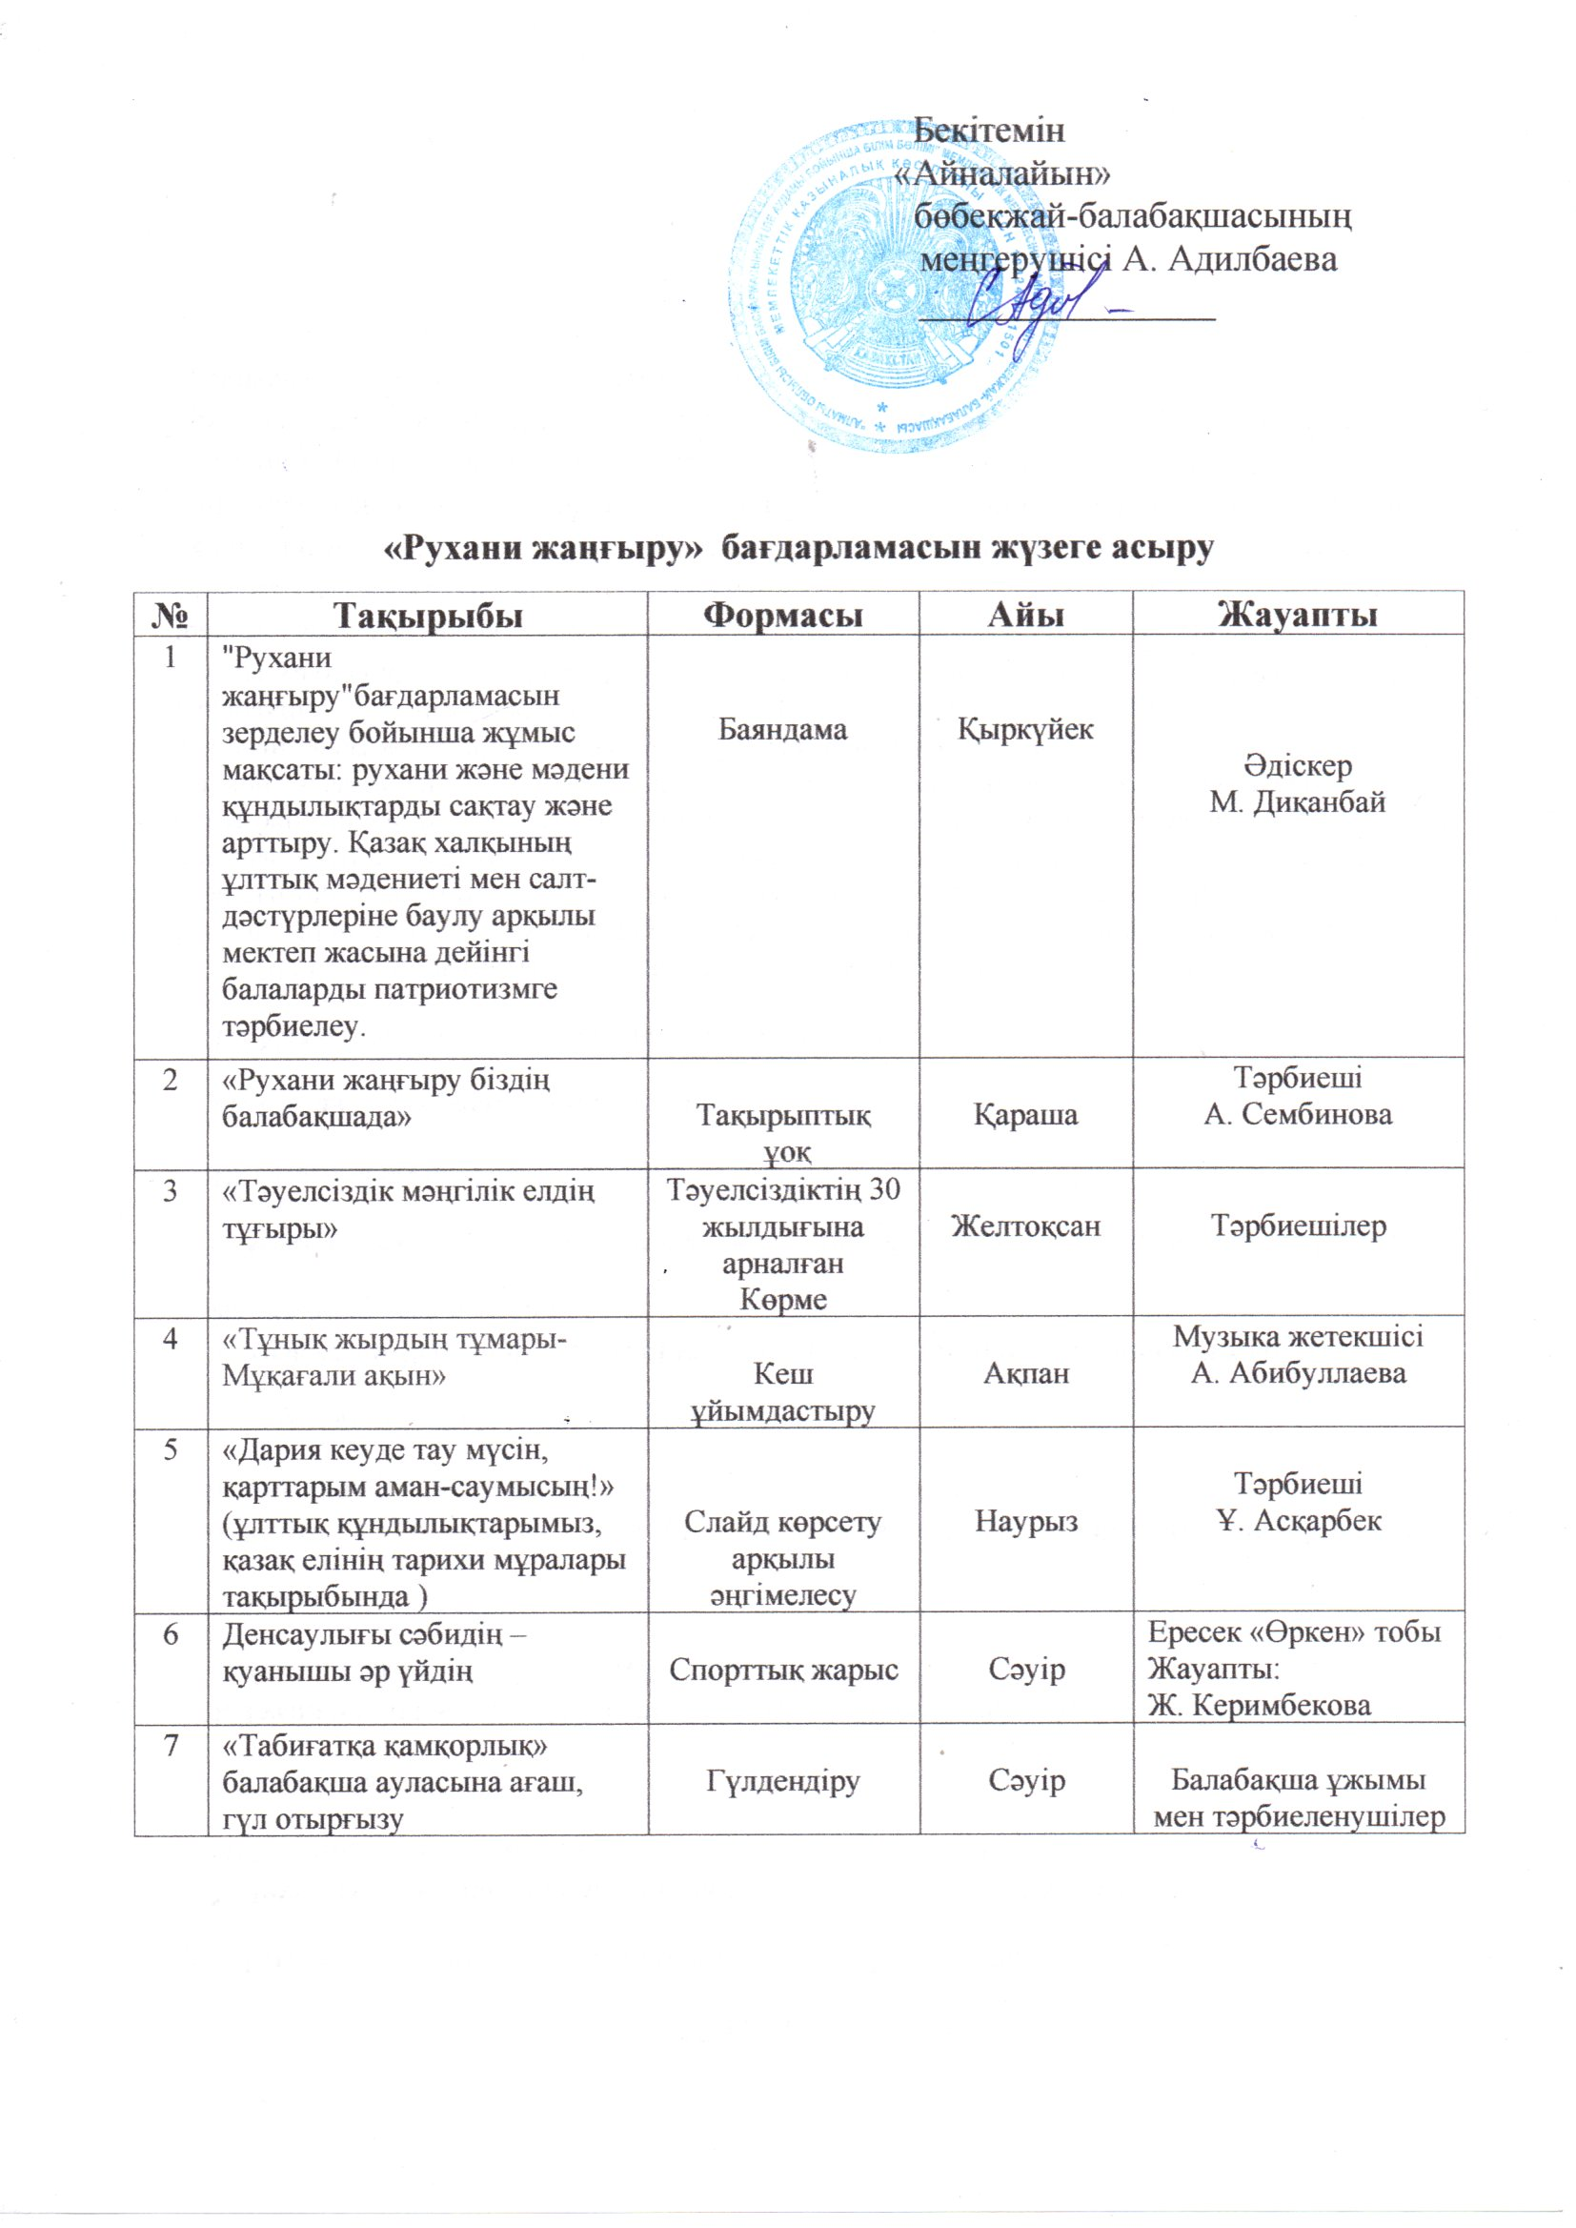
Бекітемін
«Айналайын»
бөбекжай-балабақшасының
меңгерушісі А. Адилбаева
________________

«Рухани жаңғыру» бағдарламасын жүзеге асыру
№ | Тақырыбы | Формасы | Айы | Жауапты
1 | "Рухани жаңғыру"бағдарламасын зерделеу бойынша жұмыс мақсаты: рухани және мәдени құндылықтарды сақтау және арттыру. Қазақ халқының ұлттық мәдениеті мен салт-дәстүрлеріне баулу арқылы мектеп жасына дейінгі балаларды патриотизмге тәрбиелеу. | Баяндама | Қыркүйек | Әдіскер  М. Диқанбай
2 | «Рухани жаңғыру біздің балабақшада» | Тақырыптық  ұоқ | Қараша | Тәрбиеші  А. Сембинова
3 | «Тәуелсіздік мәңгілік елдің тұғыры» | Тәуелсіздіктің 30 жылдығына арналған  Көрме | Желтоқсан | Тәрбиешілер
4 | «Тұнық жырдың тұмары- Мұқағали ақын» | Кеш ұйымдастыру | Ақпан | Музыка жетекшісі  А. Абибуллаева
5 | «Дария кеуде тау мүсін, қарттарым аман-саумысың!» (ұлттық құндылықтарымыз, қазақ елінің тарихи мұралары тақырыбында ) | Слайд көрсету арқылы әңгімелесу | Наурыз | Тәрбиеші  Ұ. Асқарбек
6 | Денсаулығы сәбидің – қуанышы әр үйдің | Спорттық жарыс | Сәуір | Ересек «Өркен» тобы  Жауапты: Ж. Керимбекова
7 | «Табиғатқа қамқорлық» балабақша ауласына ағаш, гүл отырғызу | Гүлдендіру | Сәуір | Балабақша ұжымы мен тәрбиеленушілер

